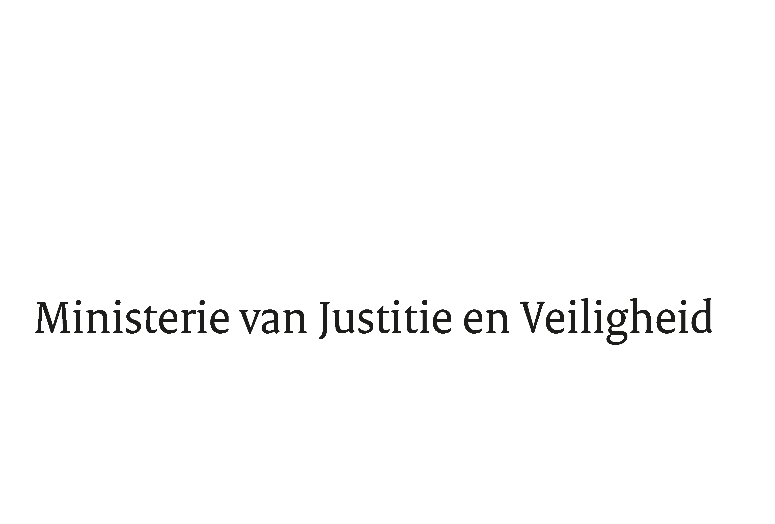

> Retouradres Postbus 20301 2500 EH Den Haag
Aan de Voorzitter van de Tweede Kamer
der Staten-Generaal
Postbus 20018
2500 EA DEN HAAG

Datum | 7 maart 2018
Onderwerp | Uitvoeringswet algemene verordening gegevensbescherming
Directie Wetgeving en Juridische Zaken
sector staats- en bestuursrecht

Turfmarkt 147
2511 DP Den Haag
Postbus 20301
2500 EH Den Haag
www.rijksoverheid.nl/jenv

Ons kenmerk
780680

Bij beantwoording de datum en ons kenmerk vermelden. Wilt u slechts één zaak in uw brief behandelen.

Hierbij bied ik u, mede namens de Staatssecretaris van Binnenlandse Zaken en Koninkrijksrelaties, een tweede nota van wijziging inzake het bovenvermelde voorstel aan.
De Minister voor Rechtsbescherming,

Sander Dekker

